广西艺术学院VPN系统使用指南（电脑端）

学校VPN系统主要为教职工提供在校外访问校内信息资源的服务。例如，学校图书馆开放的数字资源（知网、读秀、维普等等）。
学校VPN系统支持如下电脑端操作系统：Windows（7、8、10）、Mac、Linux。这里以Windows操作系统的电脑为例，介绍VPN的登录方法。（其他操作系统的登录方法类似）
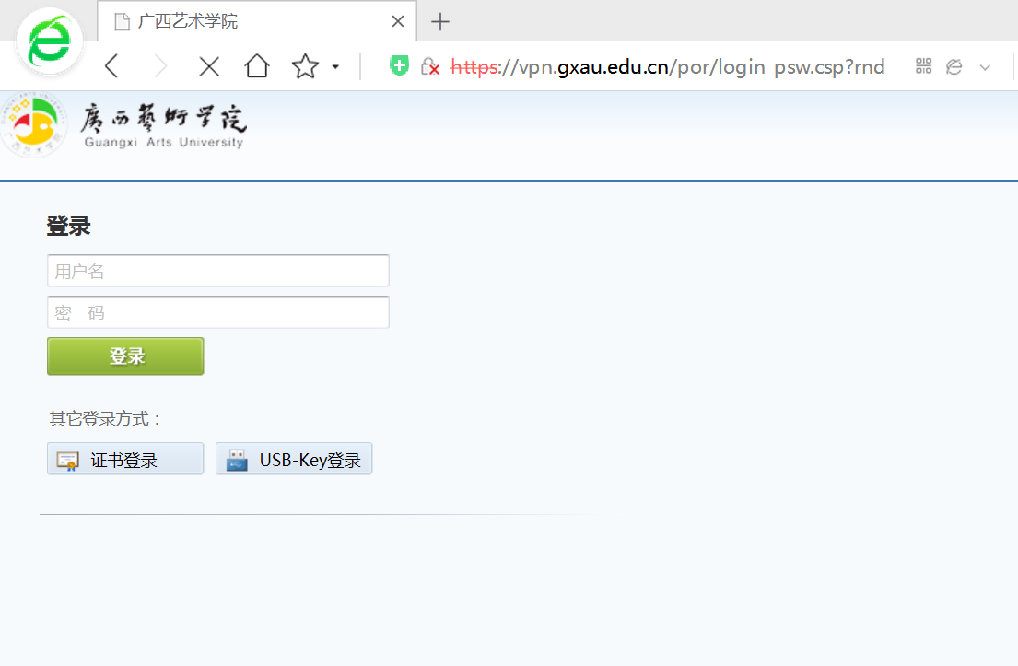
一、在浏览器地址栏输入VPN地址（https://vpn.gxau.edu.cn/），并访问该链接
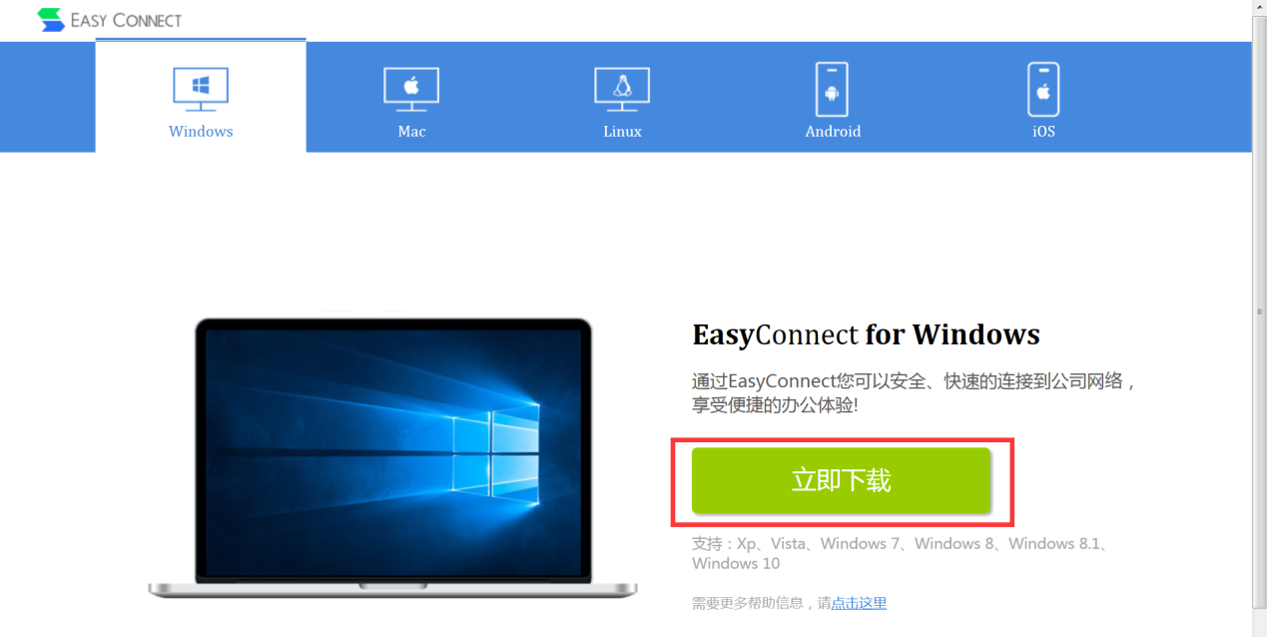
第一次登录VPN时会跳转到下载VPN客户端的界面，此时请点击“立即下载”
二、下载VPN客户端完毕后，请安装该软件（直接双击EasyConnectInstaller.exe即可）
三、VPN客户端安装完成后，在电脑桌面会出现VPN客户端的快捷方式

双击该图标，在服务器地址栏输入VPN地址（https://vpn.gxau.edu.cn/），点击“连接”；在弹出的界面输入VPN用户名和密码（即数字化校园统一身份认证系统的账号和密码）,再点击“登录”。
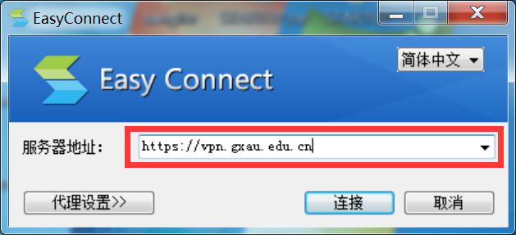

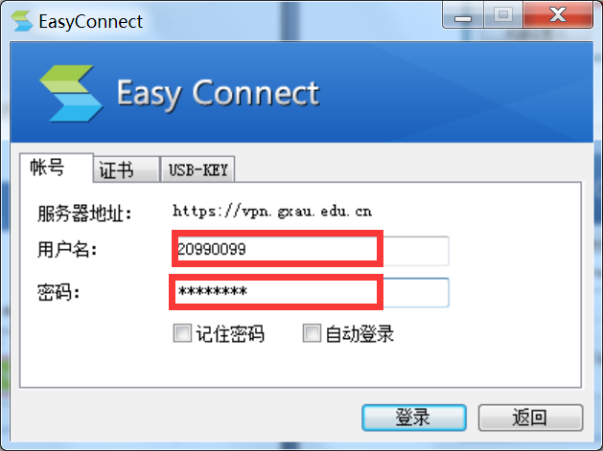

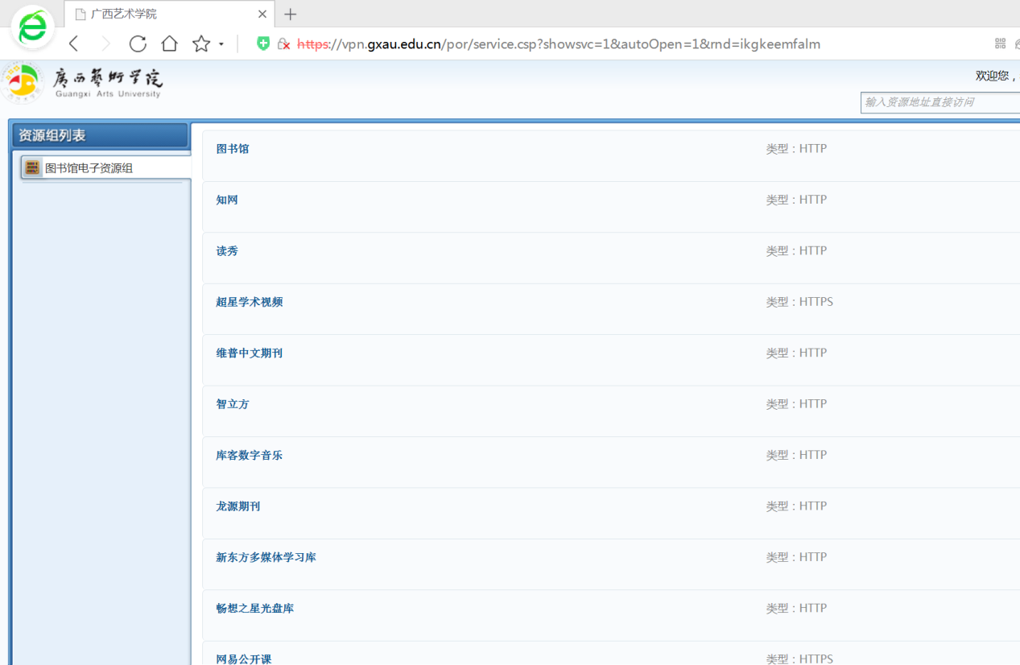
四、如下是登录VPN成功后弹出的界面，并且在桌面右下角出现如下图标

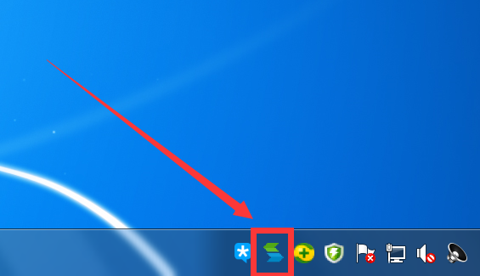

重要温馨提醒：请用户使用完VPN后勿卸载VPN客户端软件，以免下次登录VPN时需要重新安装。用户下次再登录VPN，点击电脑桌面的VPN客户端登录即可。使用网页版登录VPN系统会影响信息资源的访问，故不推荐该登录方式。

